YouTube AI趨勢研究雷達｜2026-10-12
自動產出時間：2026-10-12T05:23:09.951143+00:00 | 資料來源：YouTube Research MCP | 近72h去重樣本：40

1. 一分鐘摘要
本報告由每日 MCP 固定採樣自動產生。排名主要反映觀看量，正式趨勢判定仍需結合發布時間、跨頻道、留言、持續性與交叉驗證。

2. 今日高訊號影片
1. I Asked 7 Top AI Models How to Escape the 9–5...｜Tom Scryleus｜275,053 views｜2026-10-10T12:00:55Z
https://www.youtube.com/watch?v=w-Mo1Ldg-qs
2. 【重要】GitHubを使わずにAI使うのはマジで危険です【完全解説】｜ここなのAI大学｜30,051 views｜2026-10-11T09:00:13Z
https://www.youtube.com/watch?v=uR_NfLjK5Ik
3. SpaceXAI改名背後有何野心？AI 賣算力，跨界搶通訊飯碗，SPCX賺錢底氣到底有多狂？｜TradingKey 美股財經｜16,060 views｜2026-10-10T10:15:56Z
https://www.youtube.com/watch?v=UI_EdAKZBoU
4. 【副業・仕事で必ず直面】AI導入や製品に落とし込む時のコツ｜クウキデザイン | Kuuki Design｜15,777 views｜2026-10-09T10:00:10Z
https://www.youtube.com/watch?v=9-YYeiBjcak
5. 10月11！台廠AI伺服器太好賺引專利調查訴頌！｜KE-WEI LAI｜15,192 views｜2026-10-11T11:46:24Z
https://www.youtube.com/watch?v=nJowSD_rZ2M
6. 【スキルファイル配布】aiおばちゃんゲーム動画の作り方(GPT-6& Codex)｜RKJ VIDEO 【イケている動画を作りたいなら】｜11,148 views｜2026-10-10T09:00:19Z
https://www.youtube.com/watch?v=Lhrf8RVkVTI
7. お金が稼ぎたい！ 本職に集中？ 副業すべき？ お金と働き方のお悩み・質問に答えます【フリーランス / 会社員 / 転職】｜ミヤマの資料室｜10,244 views｜2026-10-10T11:00:16Z
https://www.youtube.com/watch?v=mHzc2MBbDS0
8. 【スマホだけ】パソコンなしで月10万目指せる今が”はじめどき”の在宅ワークおすすめ3選を紹介します！【AI副業】【note副業】｜在宅ワークでFIRE目指す田舎暮らし主婦-ちこ｜7,341 views｜2026-10-09T11:00:20Z
https://www.youtube.com/watch?v=zfw4Z_pOQ3E
9. 【驚愕】新人に「本業をおろそかにするな」と怒ったら...返ってきた「正論すぎる一言」に言葉を失った #働き方 #仕事 #価値観の違い #Z世代 #タイパ #AI副業 #新入社員｜ミルフィーユ | "AI×在宅副業"の迷わないはじめ方｜6,611 views｜2026-10-09T06:50:39Z
https://www.youtube.com/watch?v=b_gwOnEz1Bk
10. ChatGPT 5小时额度又耗尽？别傻等！2招打破 Token额度限制（含避坑指南）｜AI实战派｜6,001 views｜2026-10-09T14:00:21Z
https://www.youtube.com/watch?v=Za6EsJjAIJI
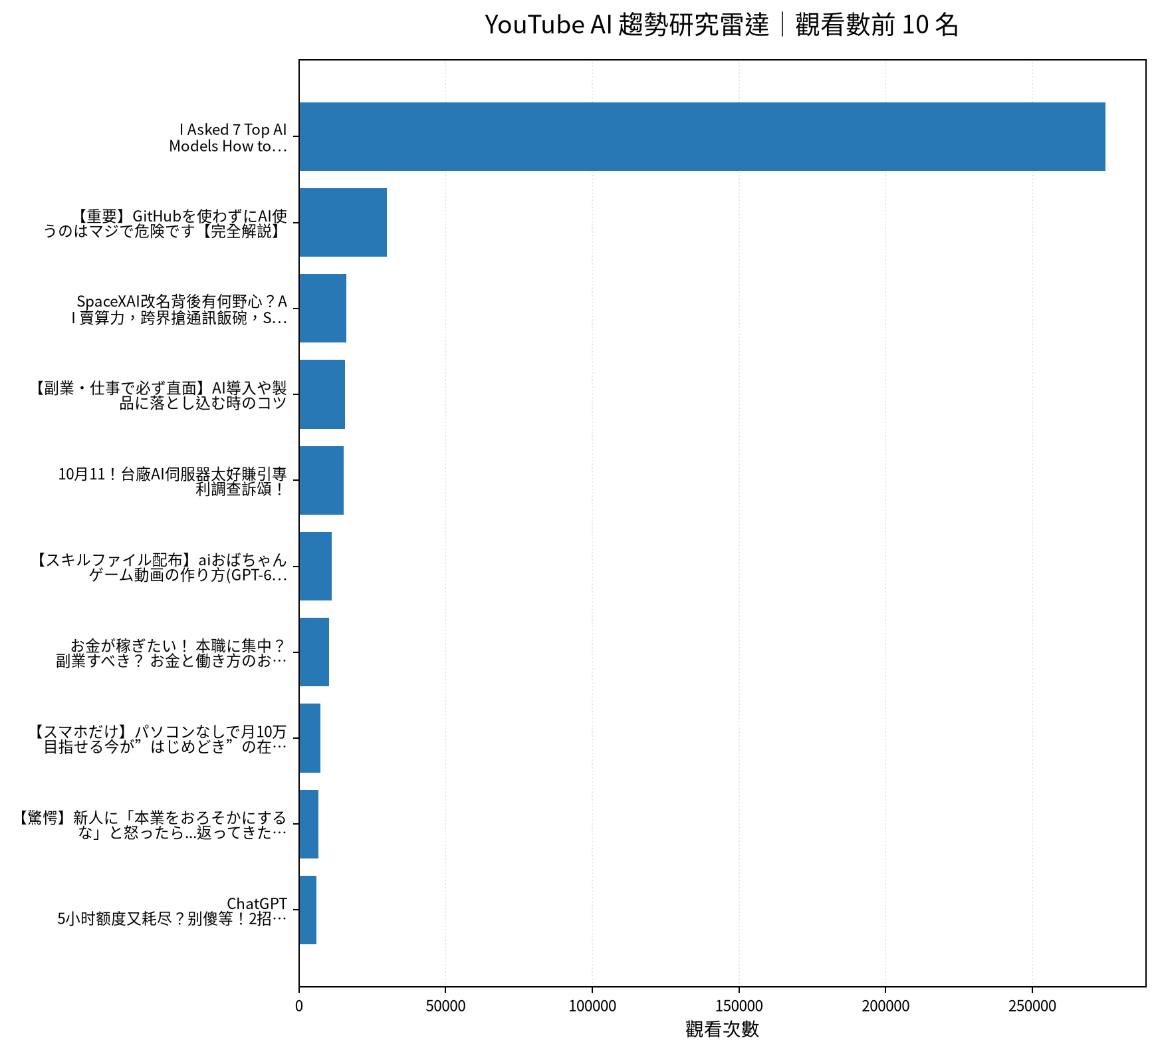

3. 留言與證據
I Asked 7 Top AI Models How to Escape the 9–5...｜實際取得留言 20 則
・👕 Merch → https://scryleus.store/ WATCH NEXT: Why I Stopped Caring About Work → https://youtu.be/y8fHE6qRiQ8
・You got the same response from all 7 AIs, because all read the same information in the internet
・I think you touched on the answer a long time ago, you dont need a job, you need an income. The 9 to 5 is a trap as it cuts off all other possibilities and outcomes by making you think you are safe. From experience you a
【重要】GitHubを使わずにAI使うのはマジで危険です【完全解説】｜實際取得留言 18 則
・AI副業のYouTubeを一通り見たけど、このチャンネルはわかりやすい。
・いつも有益な情報ありがとうございます。
・10万人突破おめでとう御座います！はやっ！😂
SpaceXAI改名背後有何野心？AI 賣算力，跨界搶通訊飯碗，SPCX賺錢底氣到底有多狂？｜實際取得留言 11 則
・星鏈爭取手機用戶，AI托管服務企業客戶，你更看好SpaceX哪一條成長線？最想看到什麼落地證據？
・伊隆太強了
・你不要管他做什麼，他做再扯的事都能讓股價上漲，全世界你就算不能相信黃仁勳，也可以相信馬斯克，這只是一個比喻，但他這個人就是不用懷疑
【副業・仕事で必ず直面】AI導入や製品に落とし込む時のコツ｜實際取得留言 14 則
・今回も非常にためになりました。 いつもありがとうございます。 ・決定論で解決する方が良い場合 ・非決定論で解決する方が良い場合 ・あえてAIを使わないという判断 ・やらないことを決める ・思考を止めるな 私はエンジニアですが、本当に人のためになるプロダクトの設計において非常に大切な考え方だと思いました。
・今回の動画もありがとうございました! AI活用に踊らされないという視点や、また何でもかんでもAIを入れない方がいいといった視点など、とても刺激になりました。 直近で言えば、JEVやChatGPTでも簡易的に判断ができるものが少しずつ増えてきていると思います。 AIネームバリューではなく、使いやすさと言うところを、これからも考えていきたいと思います！
・３月から1500時間使い込みました。 判断がブレないプログラミングをAIで作らせて、 判断が必要な部分は人間 またはAIで一次ジャッジからの人間の判断の ワークフローに随時切替して社内全体が業務効率化に取り組んでいます。 現時点でのAIでまだ複雑なものは難しい。 もしくは思考フローを完全に明確、具体的にして 人間100人が1通りの判断にしかならないくらいにしてから AIジャッジさせるか。 こんな使い方を独学でしていましたが、類似の思
10月11！台廠AI伺服器太好賺引專利調查訴頌！｜實際取得留言 20 則
・謝謝A大分享 ! 台廠AI伺服器太好賺引專利調查訴頌！ 短期股價偏向利空，但目前還不能認定鴻海獲利會受到重大衝擊 !
・台廠AI伺服器太好賺引專利調查訴訟！ 感恩A大分享，辛苦您了❤️
・謝謝A大無私開講分享……鴻海持股人加油🎉🎉🎉
【スキルファイル配布】aiおばちゃんゲーム動画の作り方(GPT-6& Codex)｜實際取得留言 6 則
・生成自体はAIだけど、やってることは脚本家みたいすごい準備が必要ですね
・龍が如くっぽいものを作っても面白そうですね😂
・りょーさんの得意のオバチャンｗｗ 好みのオバチャンｗｗ りょーさん、マジで大変だったのがわかりました👍 大根おろし 美味しそう😁 凄いっす🎉
お金が稼ぎたい！ 本職に集中？ 副業すべき？ お金と働き方のお悩み・質問に答えます【フリーランス / 会社員 / 転職】｜實際取得留言 10 則
・この動画、編集中も特に楽しかった気がする。マシュマロやアンケートで「わかるー！」ってなるものが多かったからかな🤔 お金や仕事の話はやっぱり興味深くて大好きです！
・編集された動画の時より朗らかさを感じますね！
・お二人とも動画UPお疲れ様です👾 実体験に基づく、なるほどなぁなお話をまったり聞けるので、サブチャンでのお金やお仕事の話好きです😂 副業を選ぶ時に何を1番核にするかは重要ですよね...! ! それが「お金」なのか「楽しみ」なのか「スキル」なのか。 私はメインの仕事と同じジャンルを副業にして、そっちでは好きな表現やスキルを伸ばして、お金はお小遣い程度についてくる。で、心の安寧と刺激にしてます🙌
【スマホだけ】パソコンなしで月10万目指せる今が”はじめどき”の在宅ワークおすすめ3選を紹介します！【AI副業】【note副業】｜實際取得留言 1 則
・スマホだけで、今日から始められる在宅ワーク。 3つ紹介しましたが、私がいちばんお伝えしたかったのは、やっぱりnoteです📖 お仕事をもらって納品する働き方は、納品したらそこで終わり。 でもnoteは、書いた記事がそのまま残って、 私たちがせっせと家事してる間にも、誰かが買ってくれることがあるんですよね。 ただ、「私にはnoteに書けることなんてない」って思った方もいるかもしれません。 それ、当たり前なんです。 自分のことって、自分

4. AI OS 整合研究框架
• Agent：負責規劃、工具選擇、執行與停止條件；複雜任務採可恢復的多步驟 loop。
• MCP：作為工具／資料連接層；工具輸入輸出採結構化資料，外部不可信文字不得直接驅動高風險寫入。
• Verification：工具結果、輸入、輸出、寫回前後都設檢查點；必要時以第二次讀取驗證。
• State：保存 task_id、step、input_hash、tool_result、checkpoint、last_success、next_step，讓 Context reset 不等於任務遺失。
• Recovery：失敗從最近成功 checkpoint 繼續；可重試步驟與不可重試副作用分離，避免重複寫入。
• Automation：排程層只負責叫醒流程；Agent 負責決策與執行；Notion 保存正式狀態與 Audit；GitHub 保存程式與產物。
• 本數位大腦優先採：Notion=State/Memory，MCP=Tool Bus，Agent=Orchestrator，GitHub Actions=Scheduler/Worker，Verification=Gate，Audit=Evidence。

5. 今日自動化檢查
固定採樣 → 原始資料保存 → 去重 → 報告產出 → 產物驗證 → 後續 AI 分析／Notion 寫回。任何資料過期、MCP 失敗或產物缺失，應停止宣稱完成。

6. 下一步
持續觀察跨頻道訊號；優先把可驗證的 Agent/MCP/State/Recovery/Verification/Automation pattern 轉成可重複工作流程，而不是追逐單一熱門工具。

